Mẫu 1. Phiếu cung cấp thông tin, dữ liệu cho cổng thông tin điện tử trường

PHÒNG GD-ĐT TAM NÔNG |  |  | CỘNG HÒA XÃ HỘI CHỦ NGHĨA VIỆT NAM
TRƯỜNG MẦM NON HOA SEN |  |  | Độc lập – Tự do – Hạnh phúc
 | –––––––––– |  | –––––––––––––––––––––––––––

PHIẾU CUNG CẤP THÔNG TIN, DỮ LIỆU
CHO CỔNG THÔNG TIN ĐIỆN TỬ TRƯỜNG

1. Tên người gửi: Nguyễn Thị Thu Thảo – Trường Mầm non Hoa Sen.
2. Thời gian gửi: Ngày 06/11/2023
3. Tin thuộc loại: Chuyên mục Hoạt động y tế , Tin tức.
4. Thông tin:
a. Tên tiêu đề tin cần đăng: Tuyên truyền phòng chống dịch bệnh .
Tóm tắt:
“ Bộ phận y tế trường mầm non Hoa Sen tổ chức tuyên truyền phòng chống dịch bệnh’’
c. Tin chi tiết
Ngày 17 tháng 10 năm 2023 bộ phận y tế tổ chức tuyên truyền phòng chống dịch bệnh trực tiếp ở các lớp điểm trường.
Căn cứ Kế hoạch số 179/KH-MNHS ngày 29 tháng 8 năm 2023 về việc tuyên truyền công tác phòng chống dịch bệnh trong trường mầm non.Vào ngày 17/10/2023 đã tuyên truyền phòng chống bệnh Sốt xuất huyết tại lớp Lá 2.

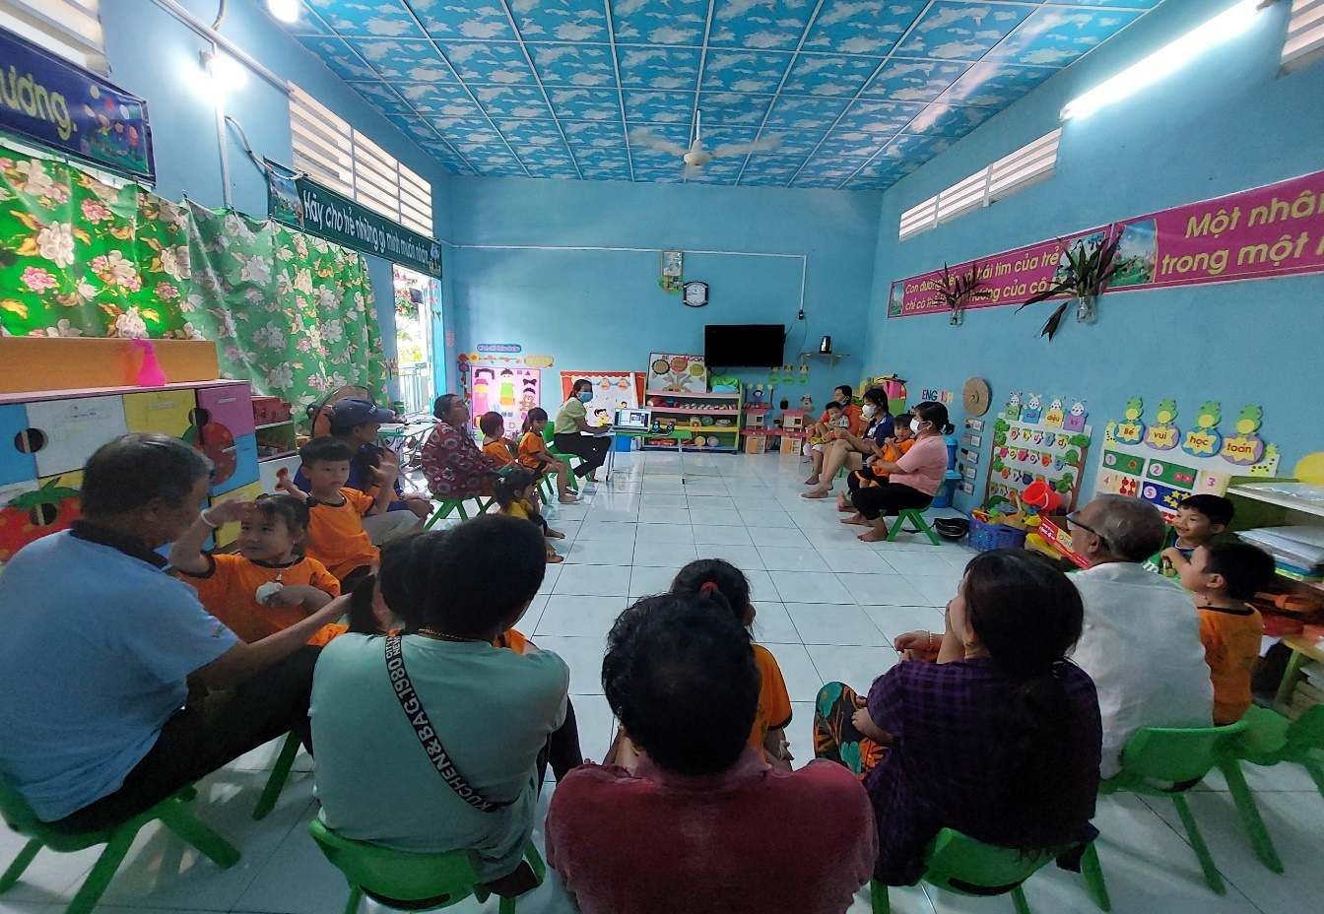

Nhân viên y tế trường học - Tuyên truyền phòng chống bệnh sốt xuất huyết tại lớp Lá 2.
Nhằm bảo đảm sức khoẻ trẻ cũng như công tác phòng chống dịch bệnh tại trường, bộ phận y tế đã tuyên truyền đến cha mẹ trẻ tìm hiểu thêm những nguyên nhân và biện pháp phòng bệnh sốt xuất huyết. Qua đó cha mẹ trẻ được biết thêm nhiều kiến thức phòng bệnh cho trẻ ở nhà.
Một số hình ảnh (có file đính kèm)

DUYỆT
HIỆU TRƯỞNG  Nguyễn Thị Hồng Luyến | NGƯỜI VIẾT  Nguyễn Thị Thu Thảo

